

МИНИСТЕРСТВО ОБРАЗОВАНИЯ И НАУКИ РЕСПУБЛИКИ ДАГЕСТАН

МУНИЦИПАЛЬНОЕ КАЗЕННОЕ ОБЩЕОБРАЗОВАТЕЛЬНОЕ УЧРЕЖДЕНИЕ **«НИЖНЕКАЗАНИЩЕНСКАЯ СРЕДНЯЯ ОБЩЕОБРАЗОВАТЕЛЬНАЯ ШКОЛА №4 им. М.ХАНГИШИЕВА»**

РЕСПУБЛИКА ДАГЕСТАН БУЙНАКСКИЙ РАЙОН,С.НИЖНЕЕ-КАЗАНИЩЕ 368205

**Информация**

**о повышении правовой культуры школьников**

**МКОУ «Нижнеказанищенская СОШ №4» за 3 квартал 2019-2020 уч.г.**

**Цель: - формирование правового сознания, правой культуры учащихся школы, активной гражданской позиции подростков.**

|  |  |  |  |  |
| --- | --- | --- | --- | --- |
| **№** | **Мероприятие** | **Сроки** | **Классы** | **Ответственные** |
| 1. | Торжественная линейка ко Дню Знаний | 2.09.2019г. | 1-11 кл.  106 уч-ся | Зам.по ВР . Гусейнова С.Ш. |
| 2. | Библиотечные уроки «Великий царь-Пётр 1» , «Эпоха Петра1» | 20.09.2019г | 1-4классы  50 уч-ся. | Библиотекарь школы  Бараханова З.В.  Классные руководители  Историки школы |
| 3. | Беседы . «Эпоха Петра1», «Роль личности Петра 1 в истории России», «Россия при Петре1» | С10.09.2019г. по 23.09.2019г., | 5-11 кл.  53 уч-ся | Историки школы |
| 4. | Торжественная линейка , посвящённая Дню Единства Народов Дагестана | 14.09.2019г. | 1-11кл.  106 уч-ся | Зам.по ВР . Гусейнова С.Ш. |
| 5. | Круглый стол  «День Единства Народов Дагестана» | 13.09.2019г. | 10-11кл | Зам.по ВР . Гусейнова С.Ш.  Старшая вожатая  Султанова У.Ш. |
| 6. | Посещение театра «Золотой цыплёнок» | 24.09.2019г | 1-7 кл.  78 уч-ся | Зам.по ВР . Гусейнова С.Ш.  Кл. руководители |
| 7. | Классные часы на тему «Права и обязанности граждан» | 26.09.2019г. | 8кл  6 учащихся | Кл. руководитель  Магомедова М.М. |
| 8. | Участие в чествовании победы олимпийского чемпиона Бахтияра Ахмедовича | 27.09.2019г. | 9-11 кл.  25 уч-ся | Директор школы  учителя |

1. **2.09.2019г**. под ответственностью зам.по ВР Гусейновой С.Ш. в МКОУ «Нижнеказанищенская СОШ №4»прошла торжественная линейка ,посвящённая Дню Знаний. В мероприятии участвовали учащиеся 1,9,11 классов. Гостями мероприятия были родители учащихся и начальник ИМЦ Омарова Р.И.Охвачено 106 учащихся.

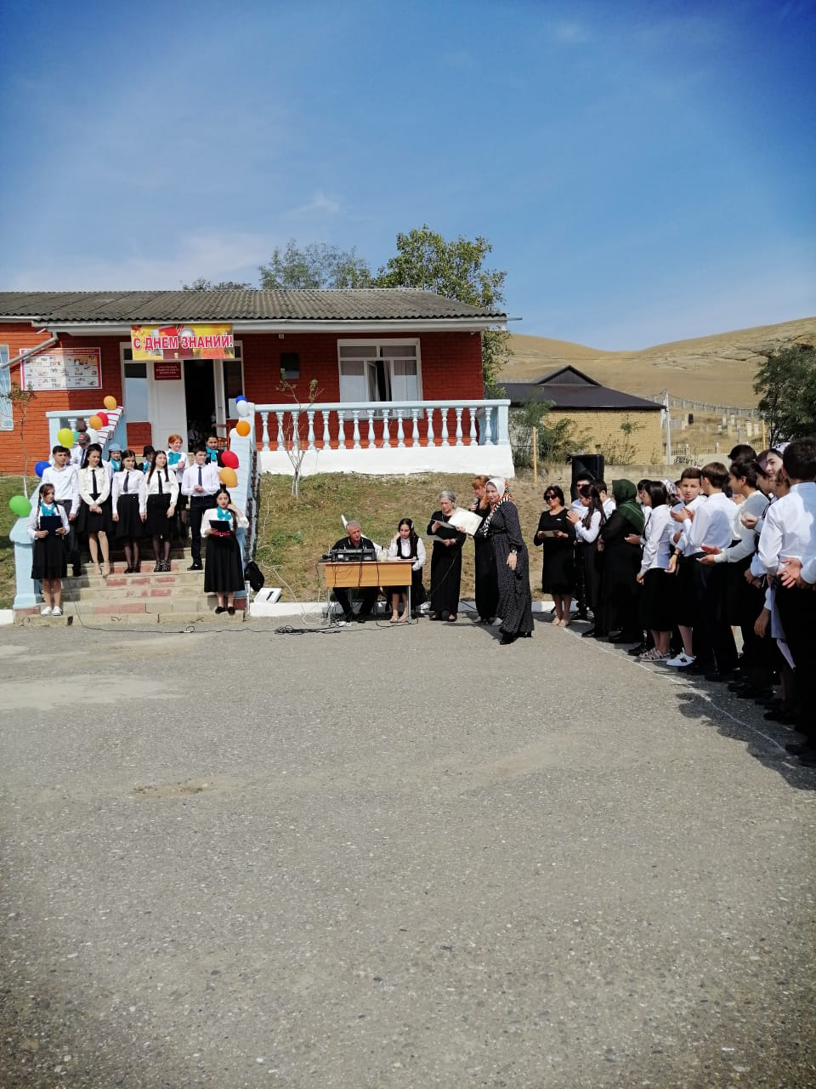

1. **20.09.2019г.**в рамках подготовки празднования 350-летия со дня рождения Петра 1 ,библиотекарем МКОУ «Нижнеказанищенская СОШ№4» Барахановой З.В. с учащимися начальных классов проведены библиотечные уроки «Великий царь-Пётр 1» , «Эпоха Петра1» ,в котором учащиеся принимали активное участие ,читали стихи ,рассказывали о Петре1. Охвачено 50 учащихся.

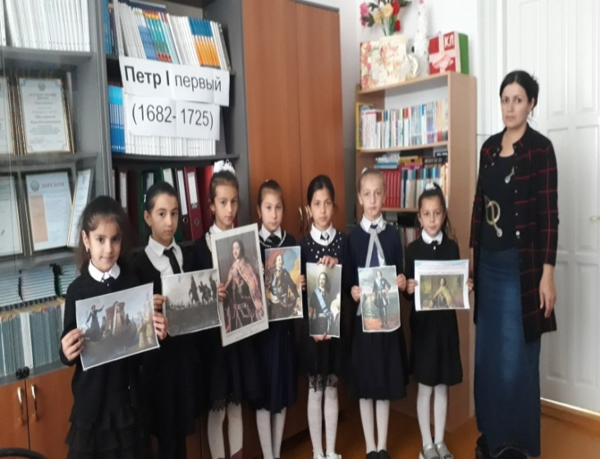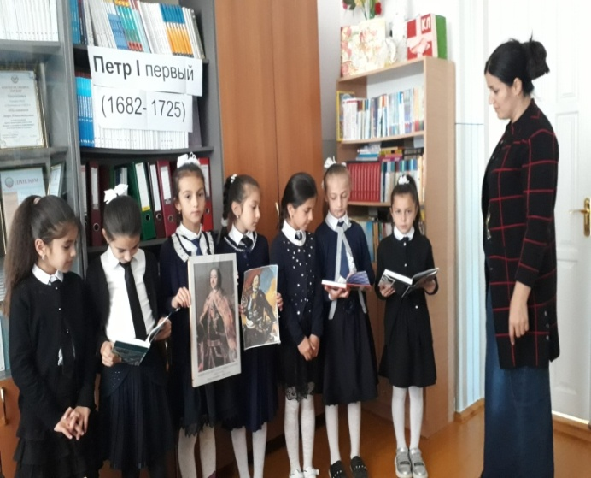

1. **С10.09.2019г. по 23.09.2019г**.,в рамках уроков истории, учителя истории Магомедова М.М и Вайланматова А.З. во всех уроках провели беседы . «Эпоха Петра1», «Роль личности Петра 1 в истории России», «Россия при Петре1».На открытый урок «Эпоха Петра 1» Вайланматовой Аиды Зулпухаровны были приглашены родители Темирханова Умкусюм, Хамавова Асият. Охвачено 53 учащихся**.**

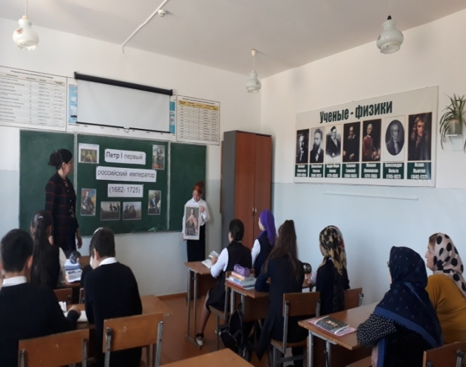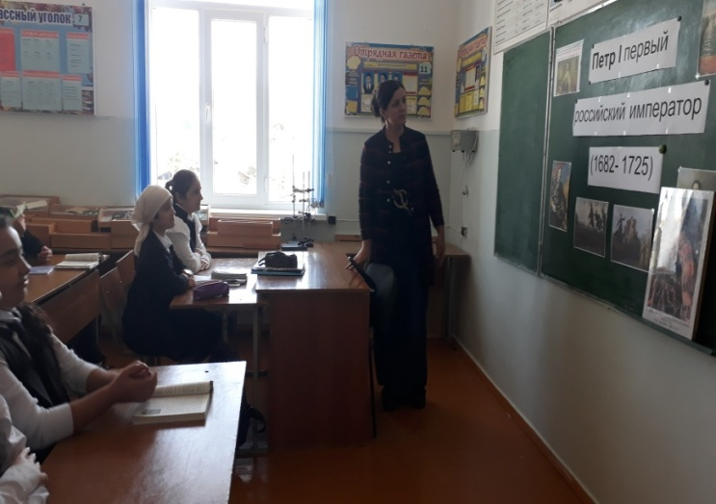

1. **14.09.2019г .** в МКОУ «Нижнеказанищенская СОШ №4» заместителем директора по ВР.Гусейновой С.Ш.организована и проведена торжественная линейка ,посвящённая Дню Единства Народов Дагестана с приглашением родителей 3и 6 класса Гаджиевой Айшат и Бийбатыровой Саният. Охвачено 106 учащихся.

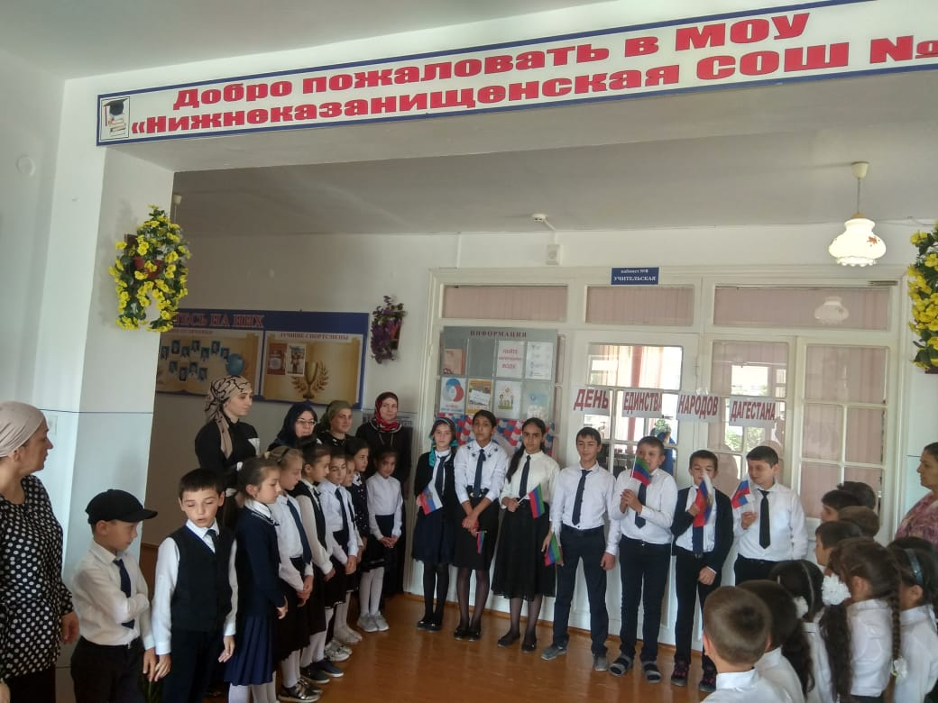

1. **13.09.2019г** .в МКОУ «Нижнеказанищенская СОШ №4»под ответственностью заместителя по ВР.Гусейновой С.Ш. вместе со старшей вожатой Султановой У.Ш. с учащимися 9-11 классов провела «Круглый стол» с приглашением учителей истории Вайланматову А.З.и Магомедову М.М..провели «Круглый стол »с целью формировать чувство гражданственности и патриотизма ,формировать ответственность за судьбу малой Родины ,республики Дагестан. Охвачено12 учащихся.

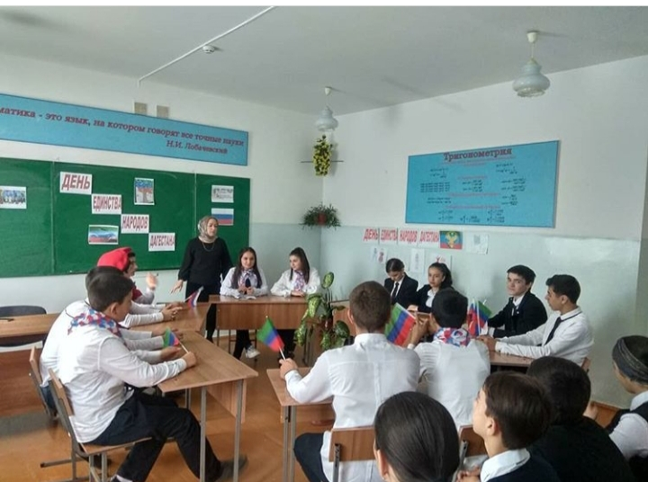

1. **24.09.2019г.**под ответственностью зам.по ВР.Гусейновой С.Ш. учащиеся школы с классными руководителями посетили кумыкский театр, для просмотра спектакля «Золотой цыплёнок».Охвачено 78 учащихся.

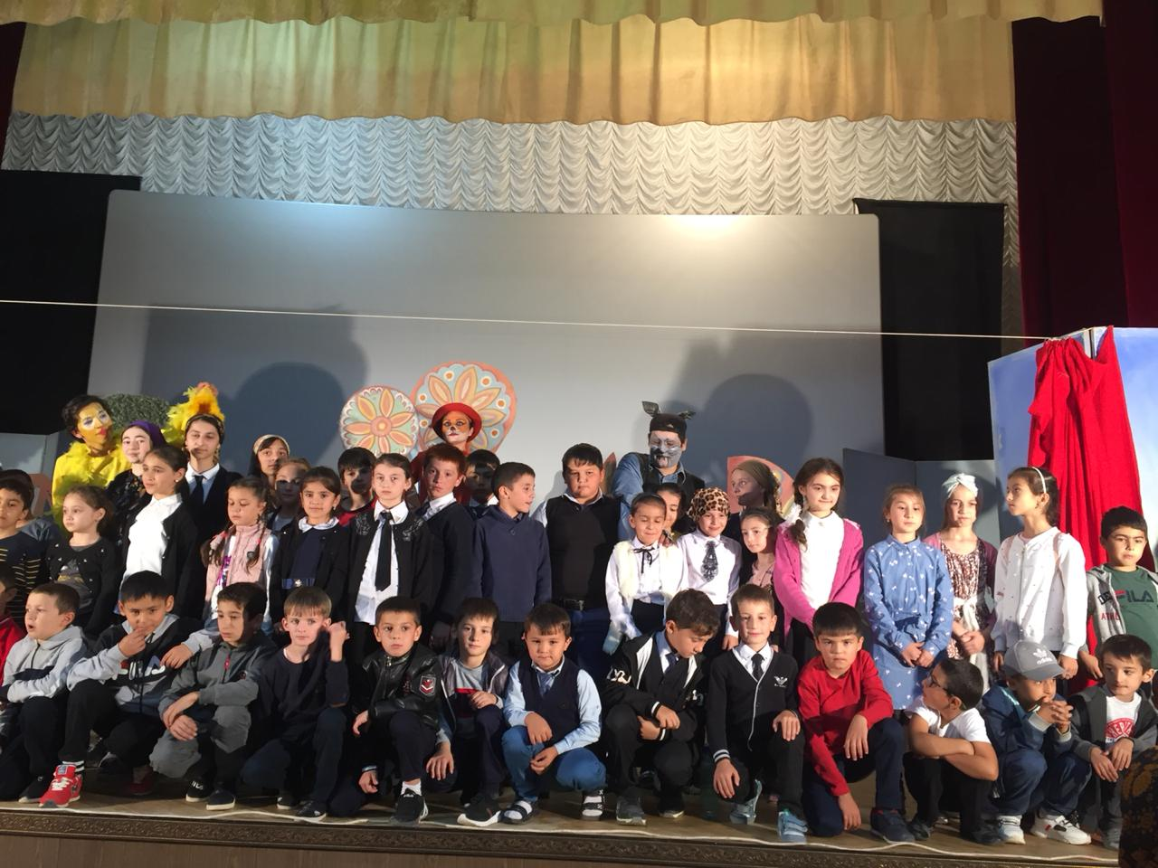

1. **26.09.2019г** .классным руководителем 8 класса Магомедовой М.М. проведён классный час на тему «Права и обязанности граждан».Охвачено 6 учащихся.

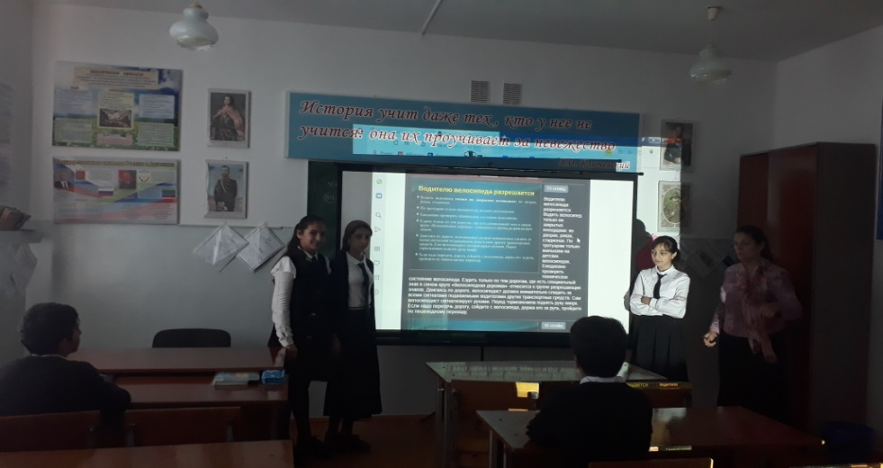

1. **27.09.2019г.**под руководством директора школы Абдуллатипой З.И. учащиеся9-11классов и учителя МКОУ «Нижнеказанищенская СОШ№4» участвовали в чествовании победы олимпийского чемпиона Бахтияра Ахмедова. Охвачено 25 учащихся.

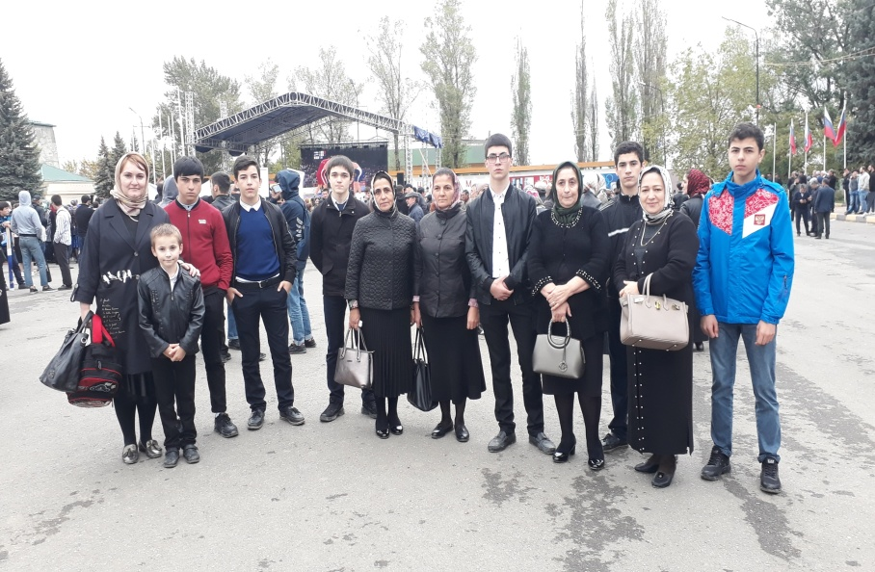

**Директор школы Абдуллатипова З.И.**